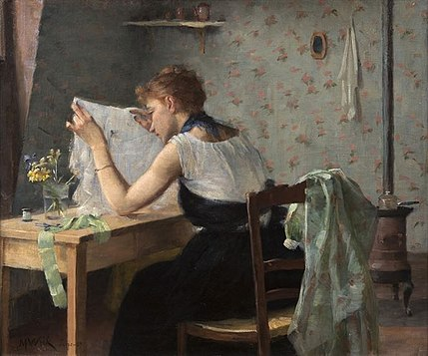
maria wiik ullakkokamarissa 1889

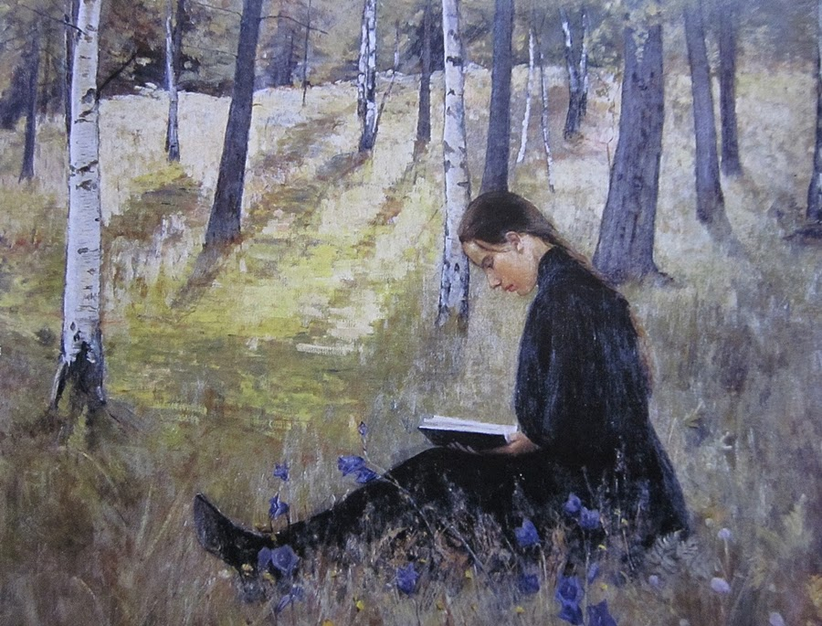
ada thilen lukeva tyttö maisemassa 1896

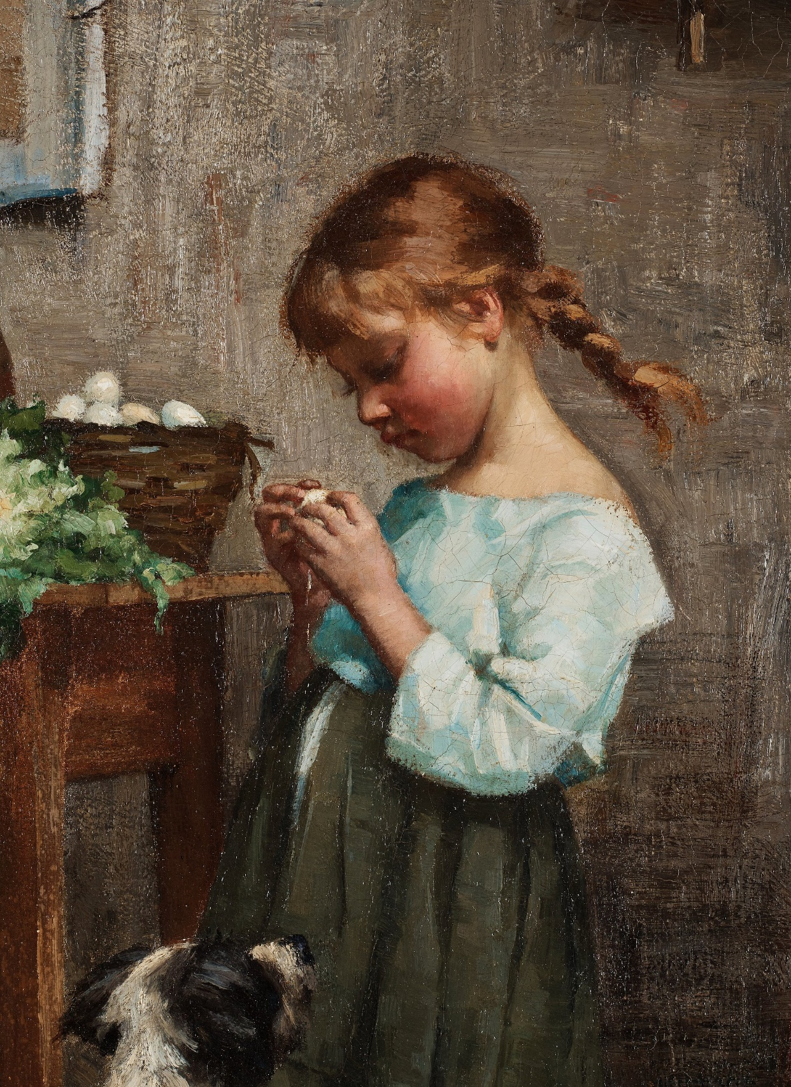
maria wiik epätavallinen parivaljakko 1882

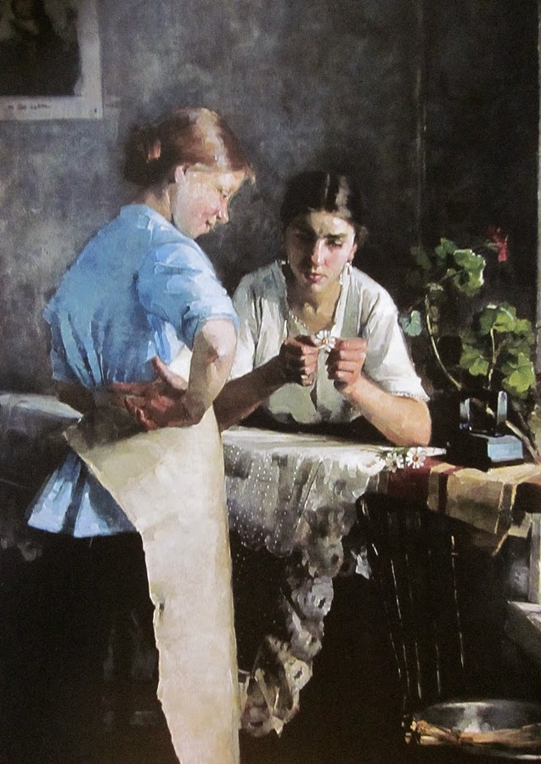
helena westermarck silittäjättäret 1883

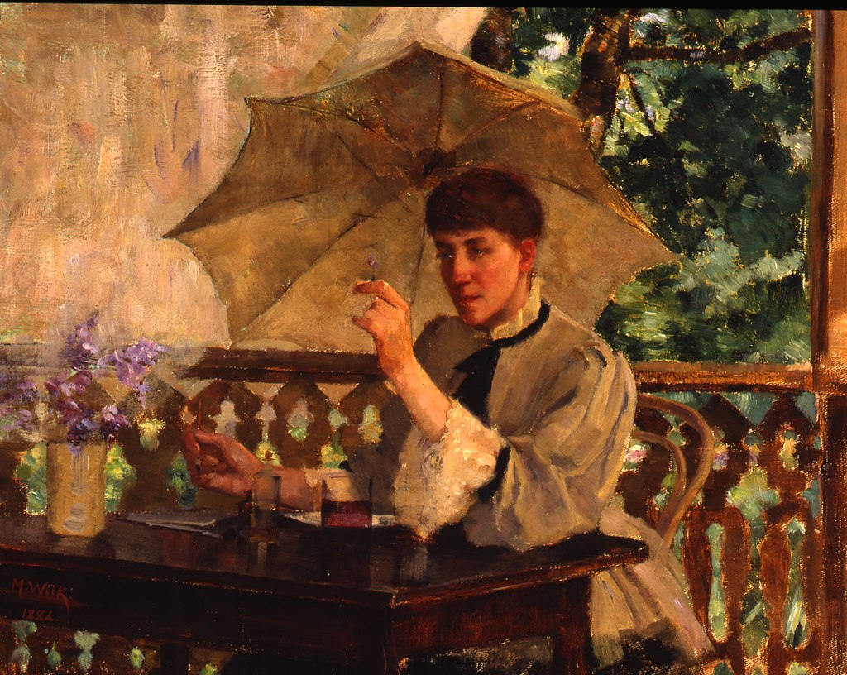
maria wiik nainen ja päivänvarjo 1886

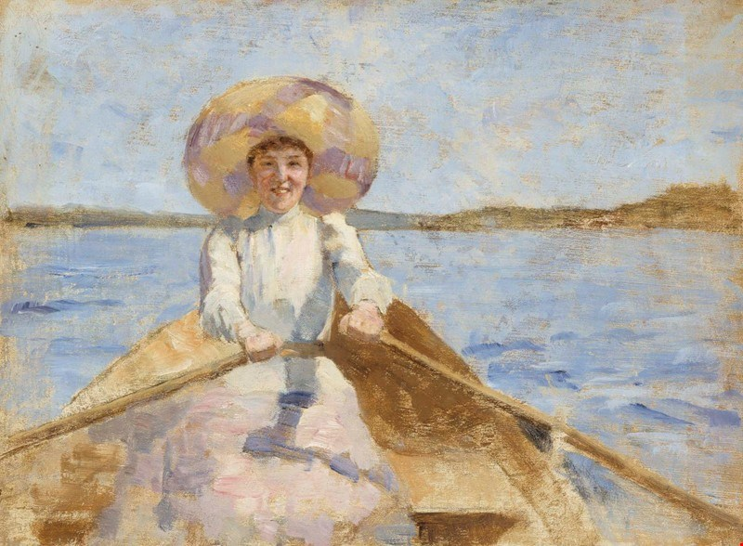
maria wiik soutava nainen, luonnos n. 1892

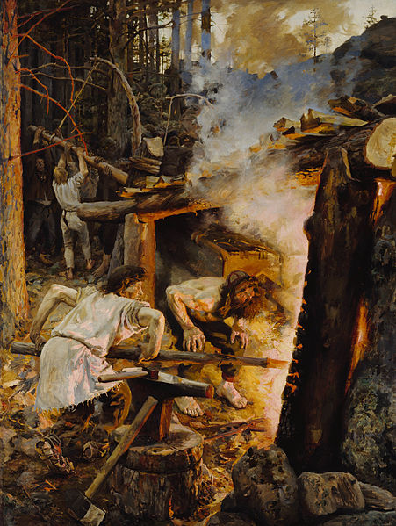
akseli gallen-kallela sammon taonta 1893

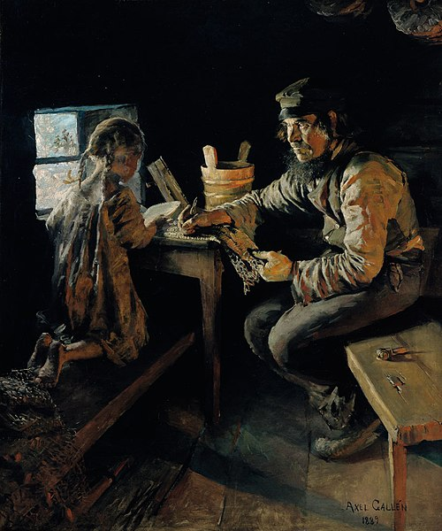
akseli gallen-kallela ensiopetus 1889

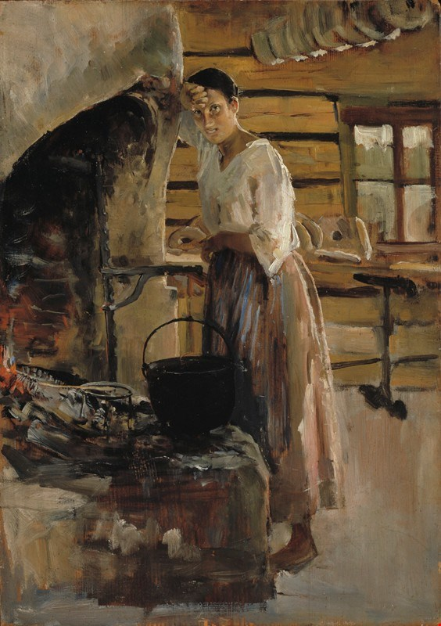
akseli gallen-kallela muikunpaistaja 1886

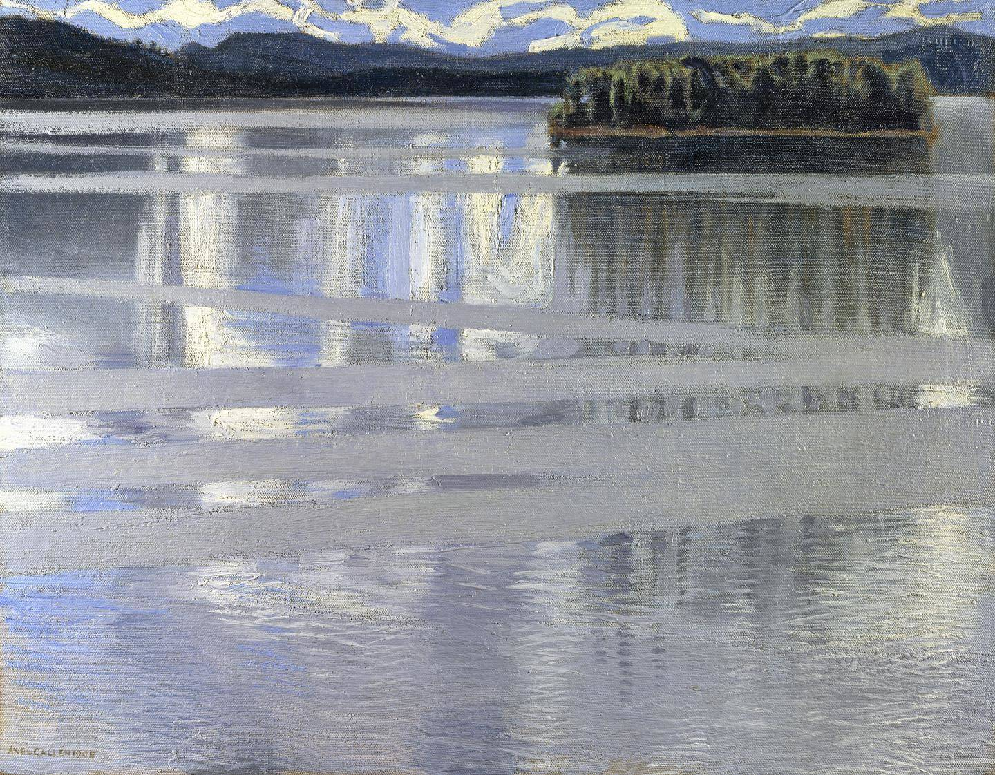
akseli gallen-kallela keitele 1905

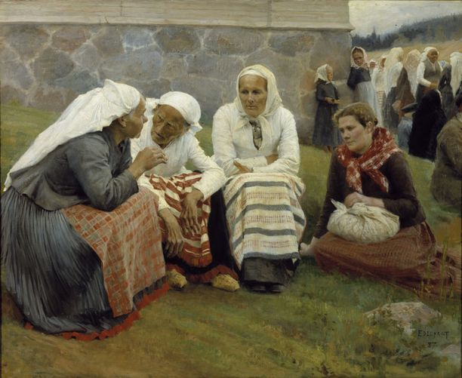
albert edelfelt ruokolahden eukkoja kirkonmäellä 1889

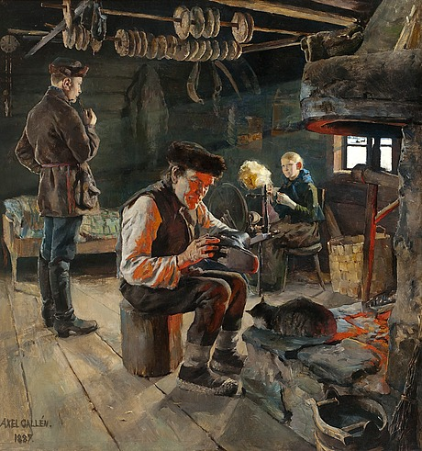
gallen-kallela talonpoikaiselämää 1887

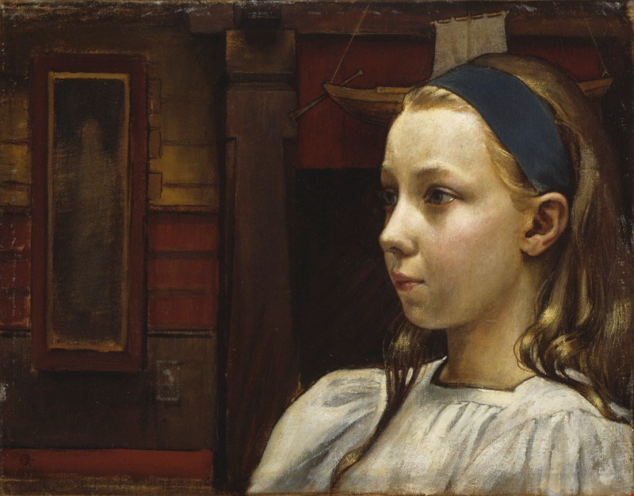
akseli gallen-kallela tytön pää 1897

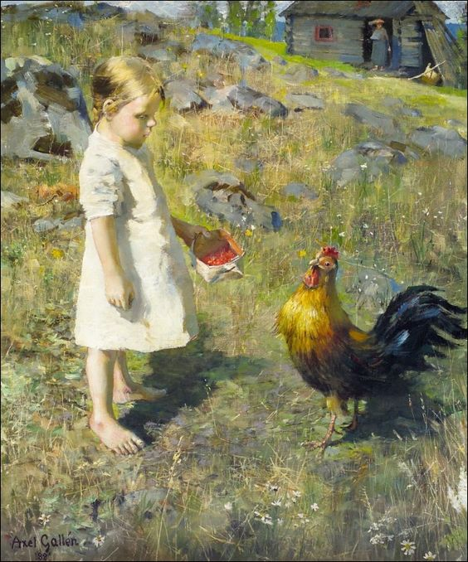
akseli-gallen-kallela tyttö ja kukko 1894

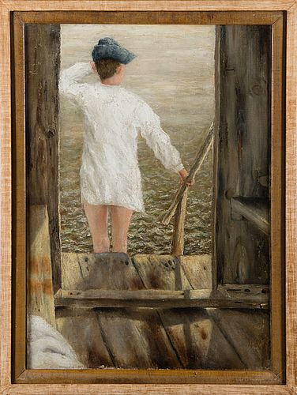
hugo simberg uimalaiturilla 1892

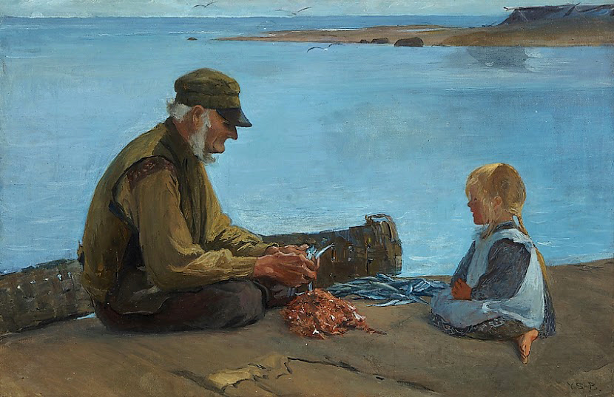
venny soldan-brofeldt isoisän opissa 1902

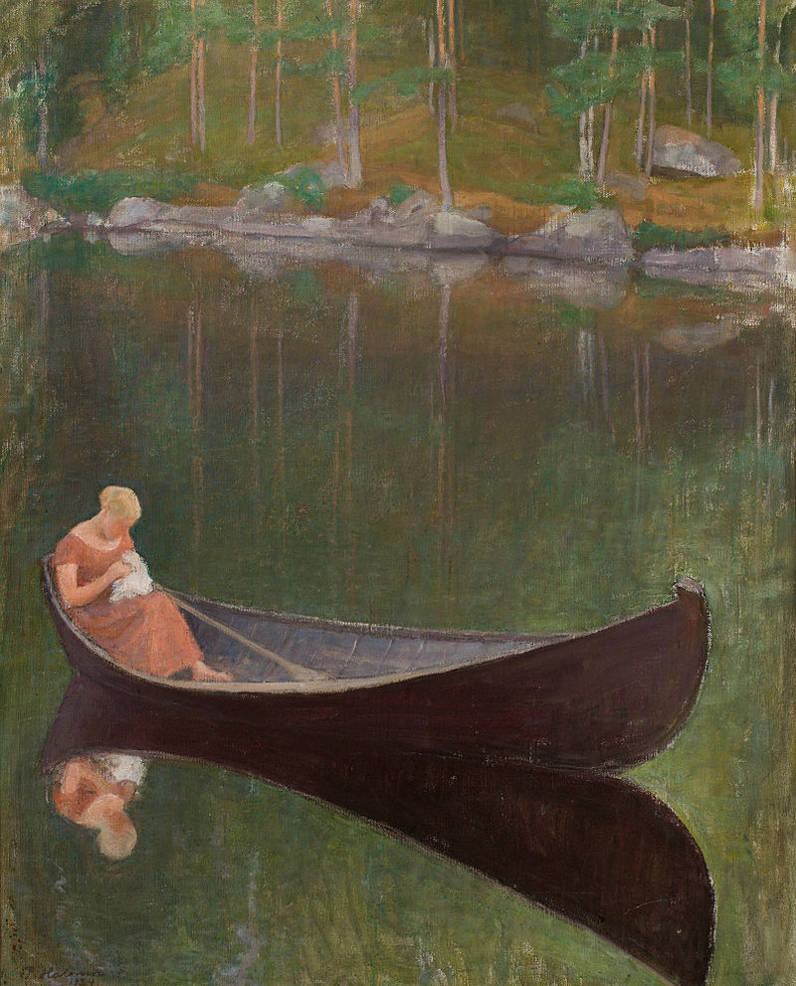
pekka halonen nainen veneessä 1922

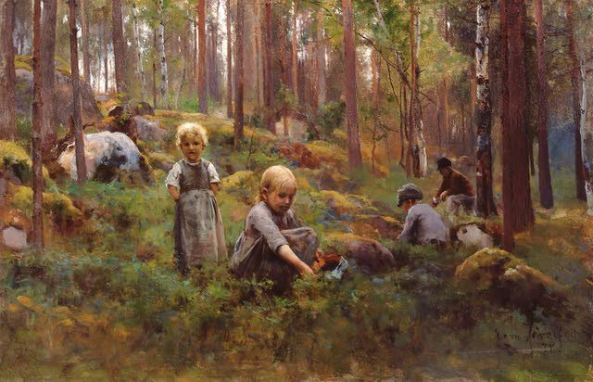
eero järnefelt marjastajat 1888

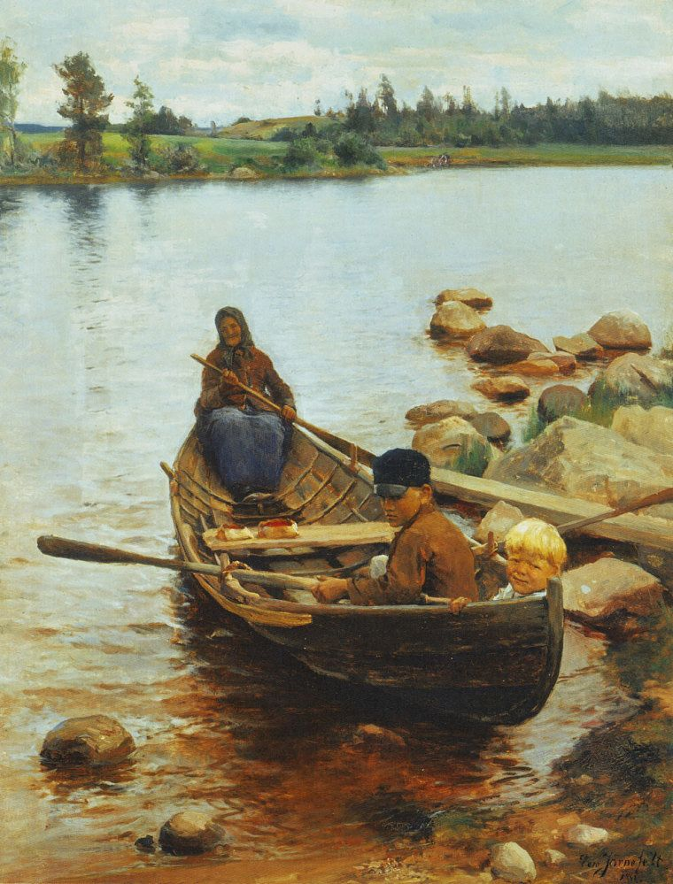
eero järnefelt savolaisvene 1888

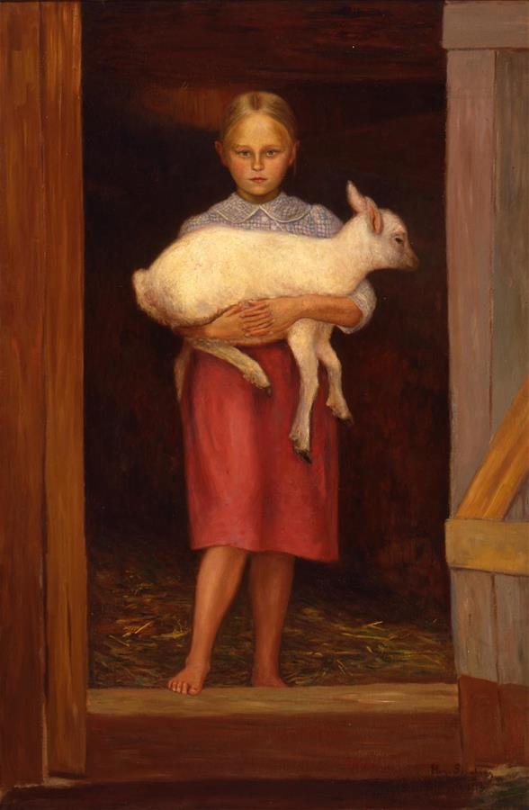
hugo simberg lammastyttö 1913

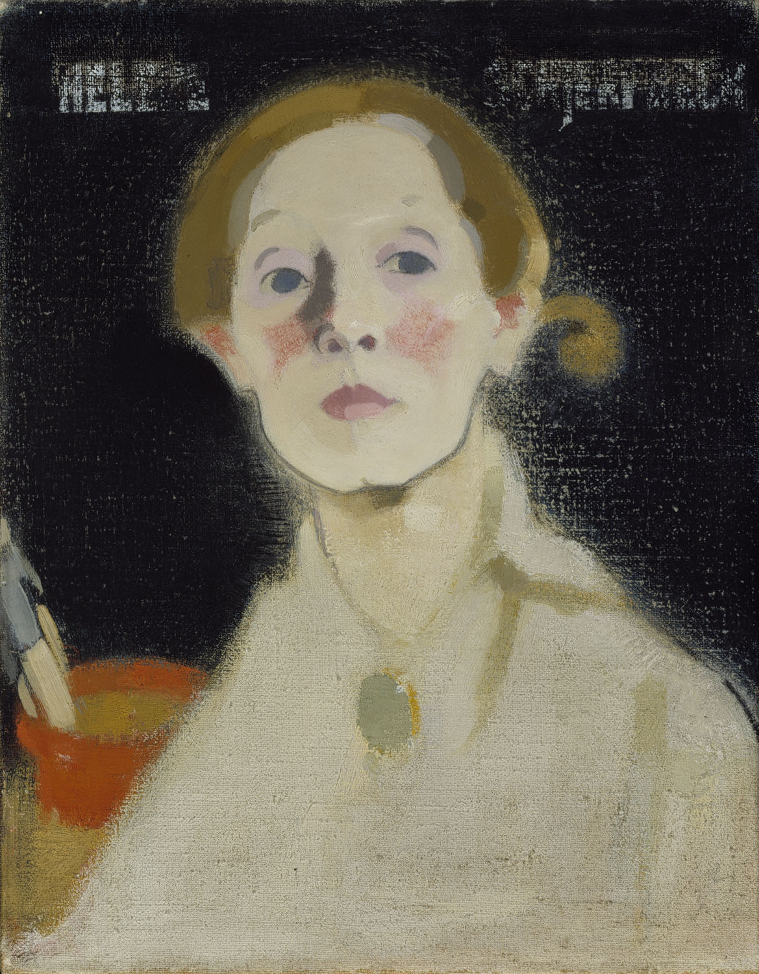
helene schjerfbeck omakuva 1915

e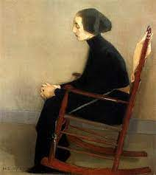
helene schjerfbeck ompelijatar (työläisnainen) 1905

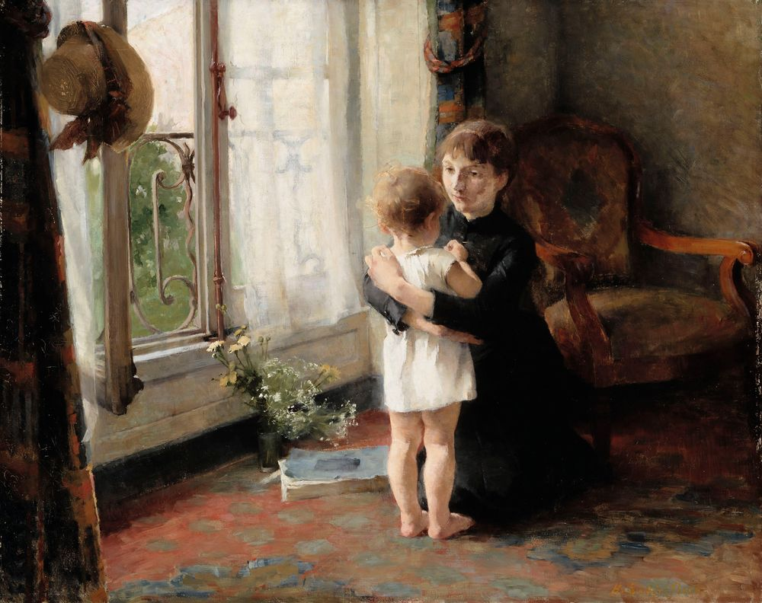
helene schjerfbeck äiti ja lapsi 1886
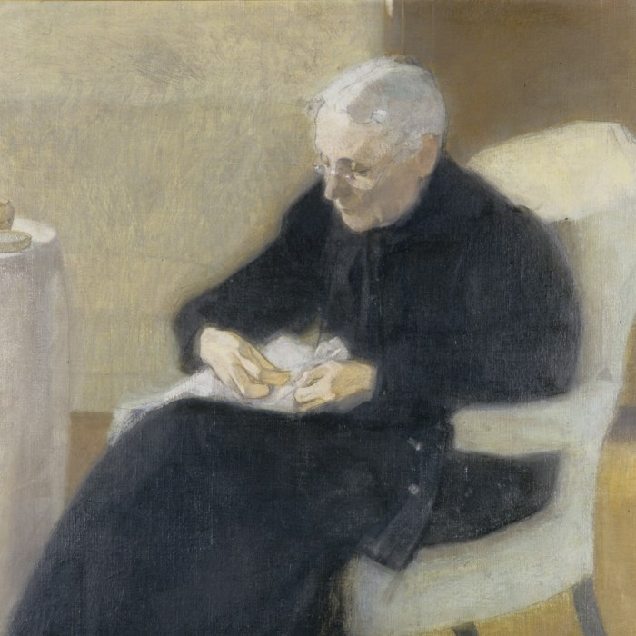

Helene Schjerfbeck Kotona (Olga Schjerfbeck- taiteilijan äiti) 1903

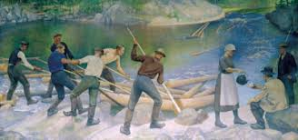
pekka halonen tukinuittajat 1925

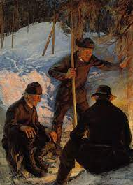
pekka halonen tukkinuotiolla 1893

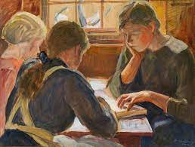
pekka halonen lapset lukevat 1916

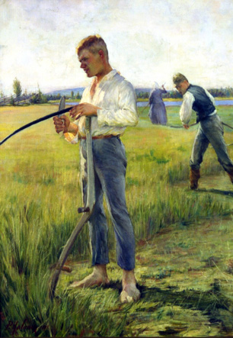
pekka halonen niittomiehet 1891
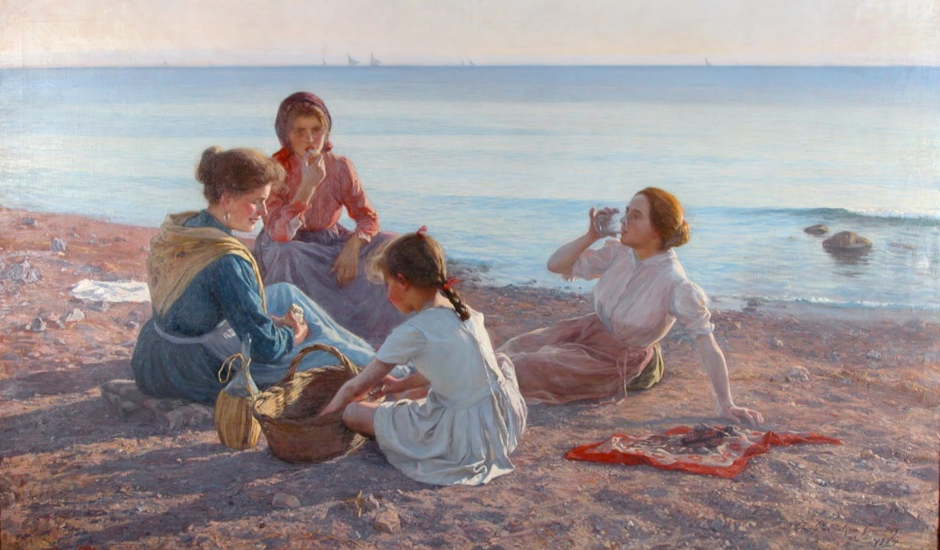
elin danielson-gambogi meren rannalla 1904

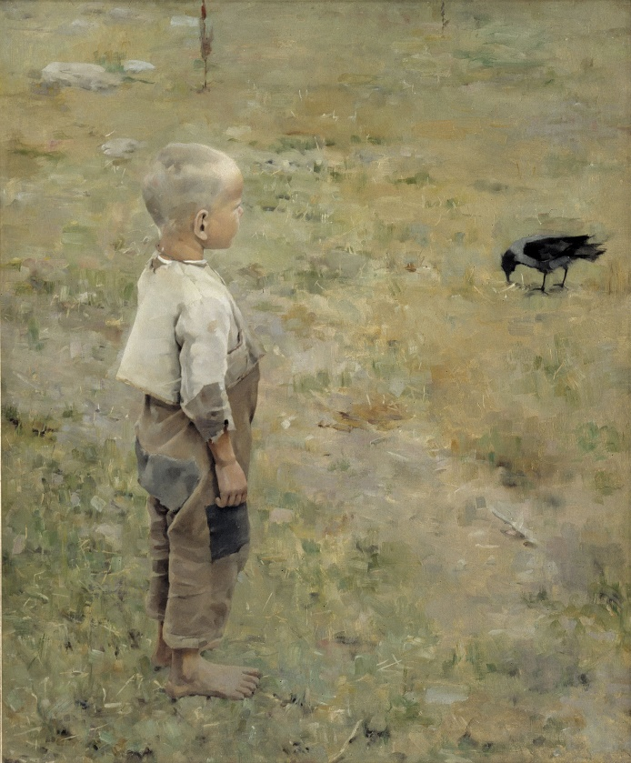
gallen-kallela poika ja varis 1884

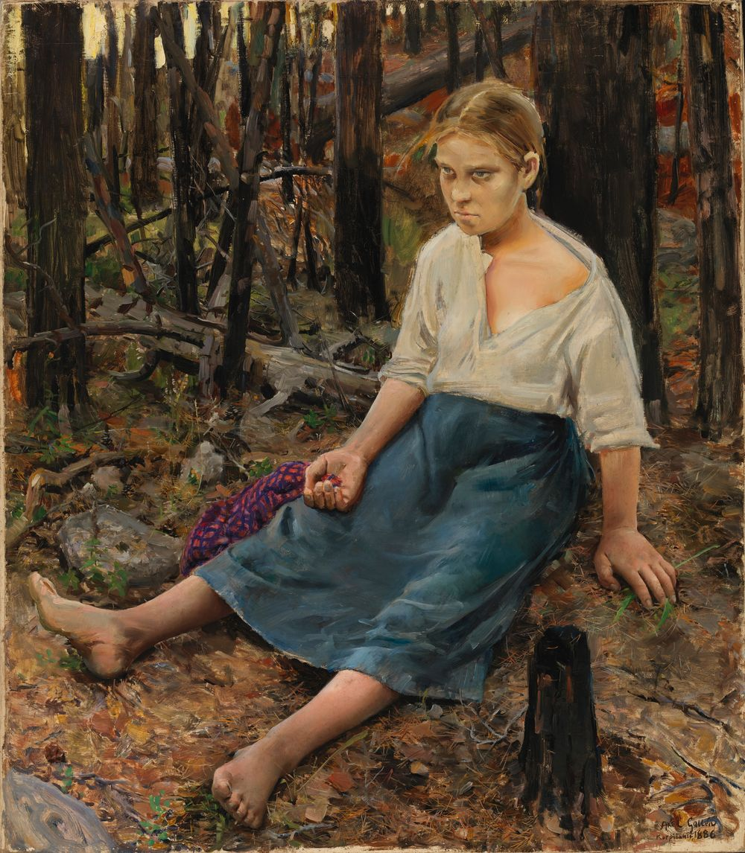
gallen-kallela eksynyt 1886

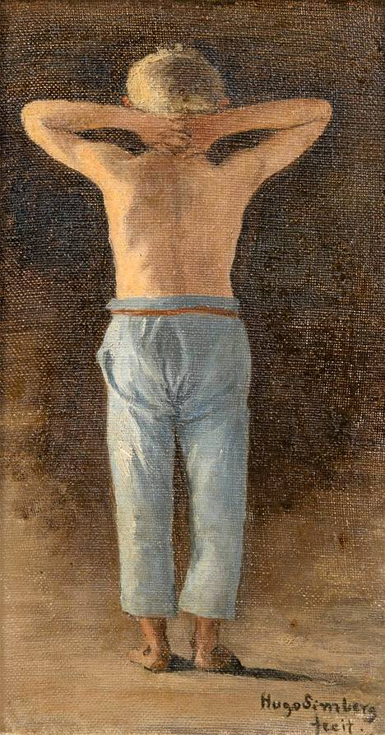
hugo simberg siniset housut

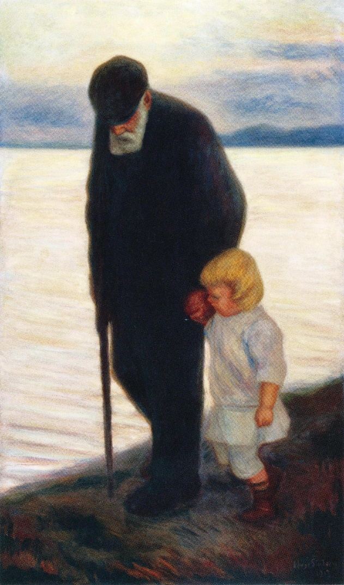hugo simberg iltaa kohti 1913

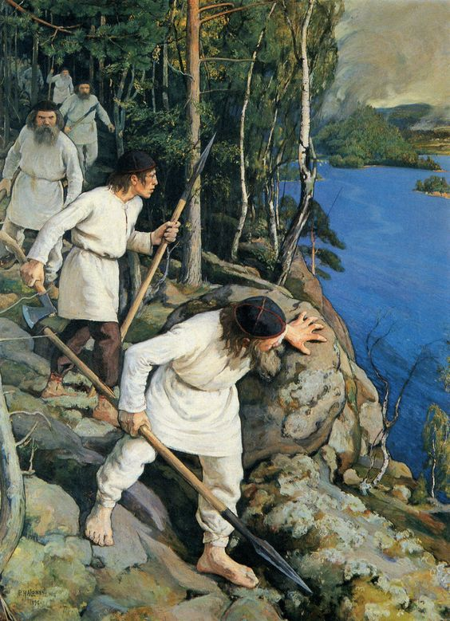
pekka halonen vainolaisia vastaan 1896
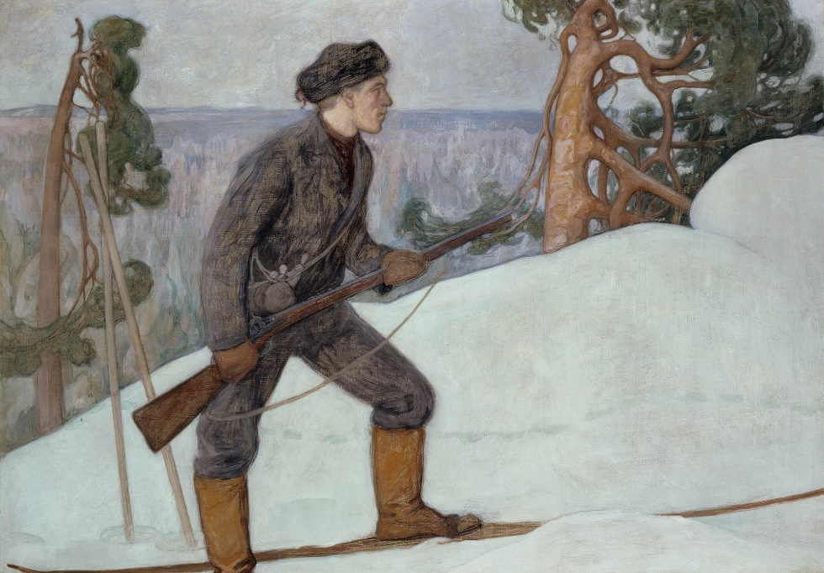
pekka halonen ilveksenhiihtäjä 1900

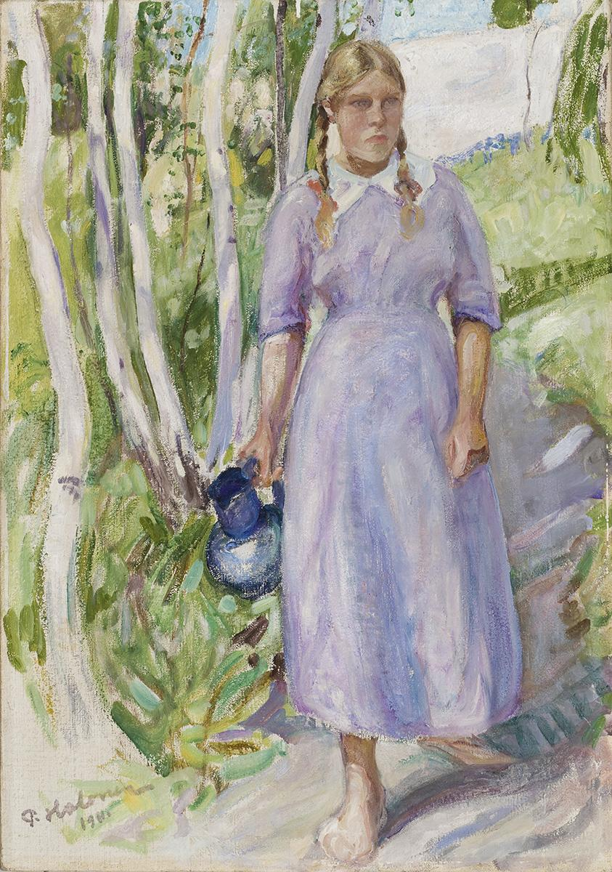
pekka halonen veden noutaja 1911

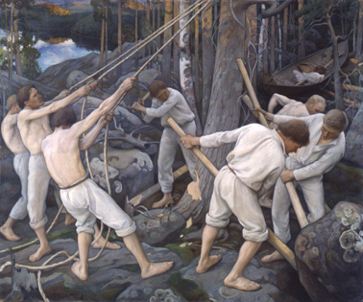
pekka halonen tienraivaajia karjalassa 1900

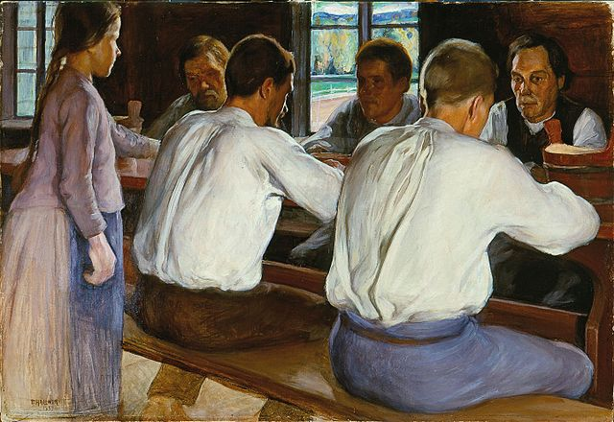
pekka halonen ateria 1899

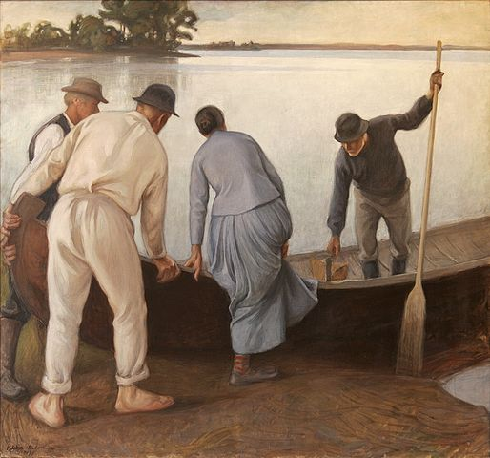
pekka halonen työstä paluu 1907

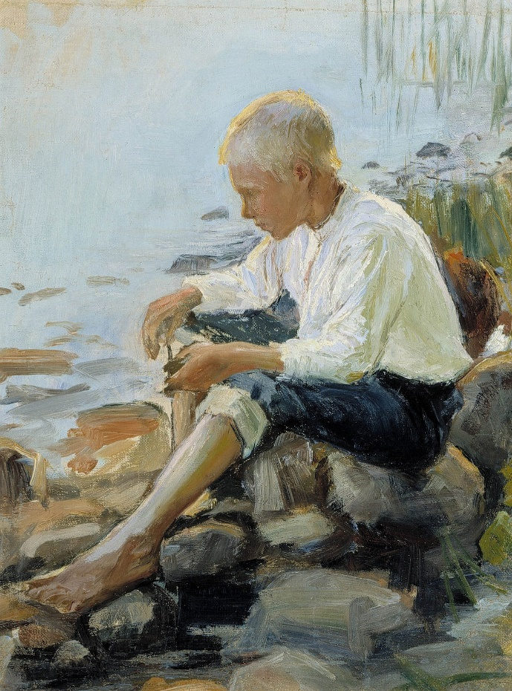
pekka halonen poka rannalla 1891-1893

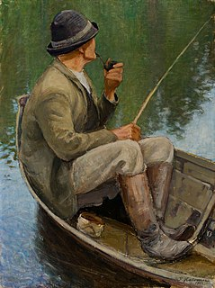
pekka halonen onkimies 1922

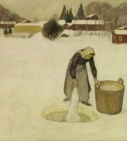
pekka halonen avannolla 1900

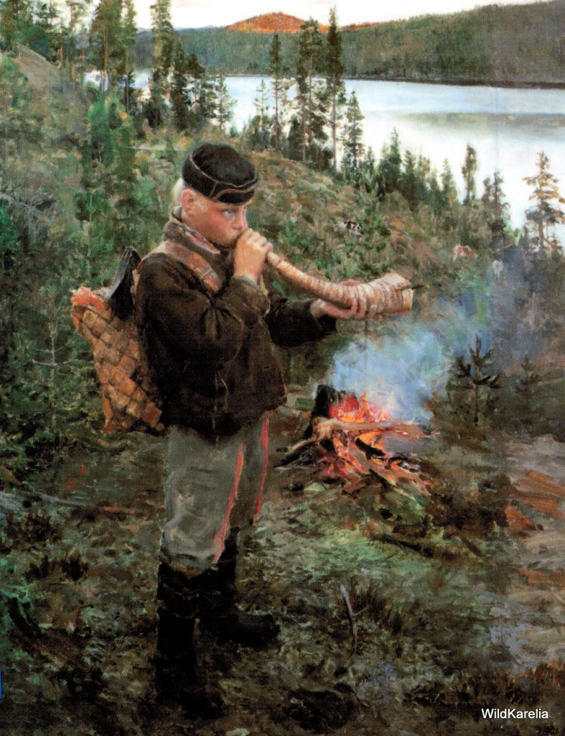
akseli gallen-kallela paanajärven paimenpoika 1892

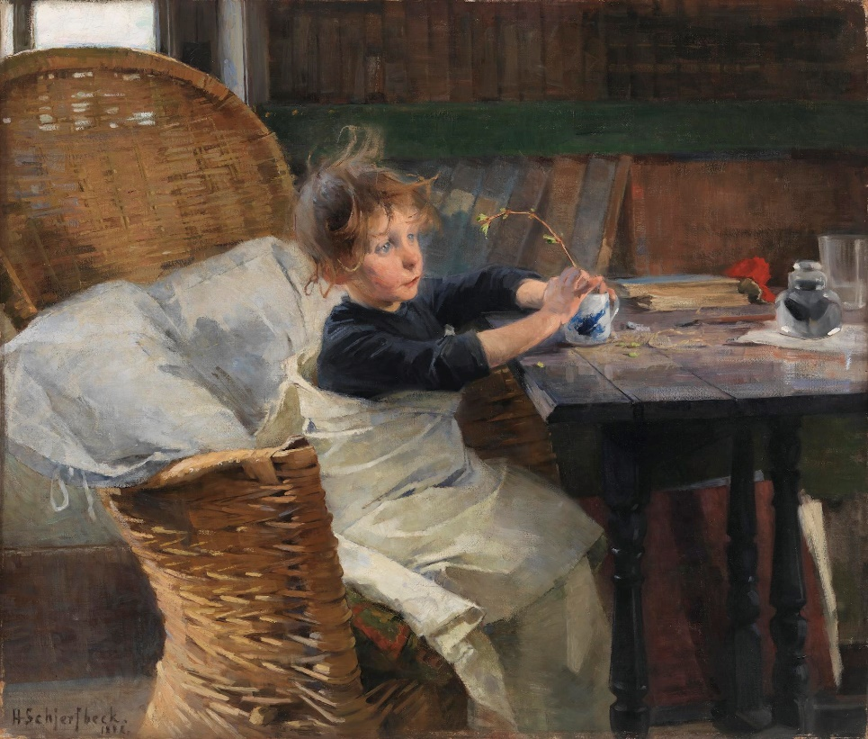
helen schjerfbeck toipilas 1888

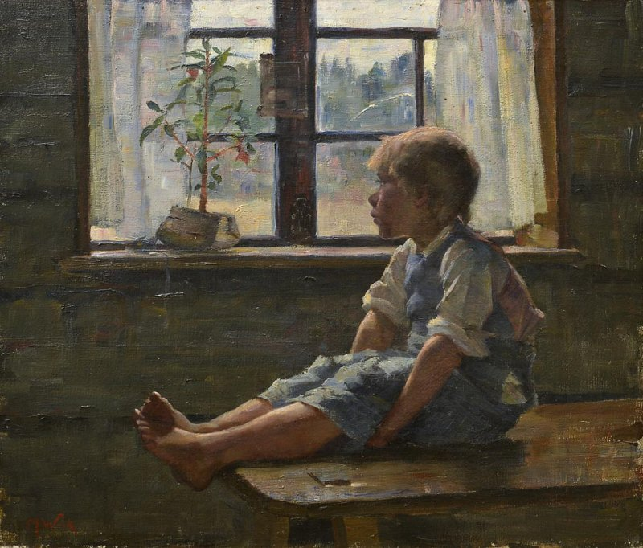
maria wiik yksin kotona 1885

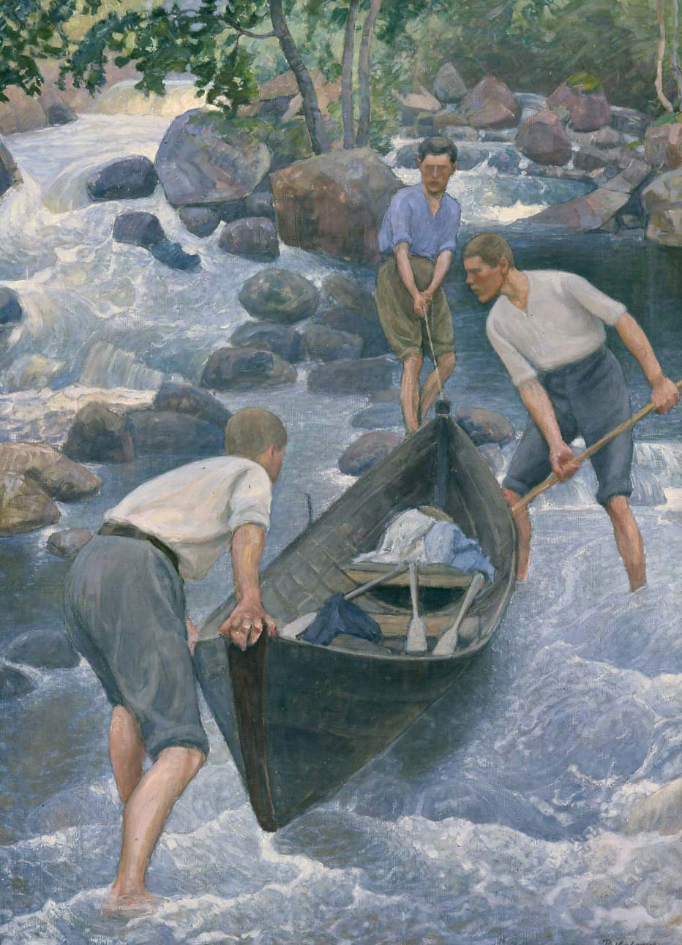
pekka halonen kesäurheilua 1922

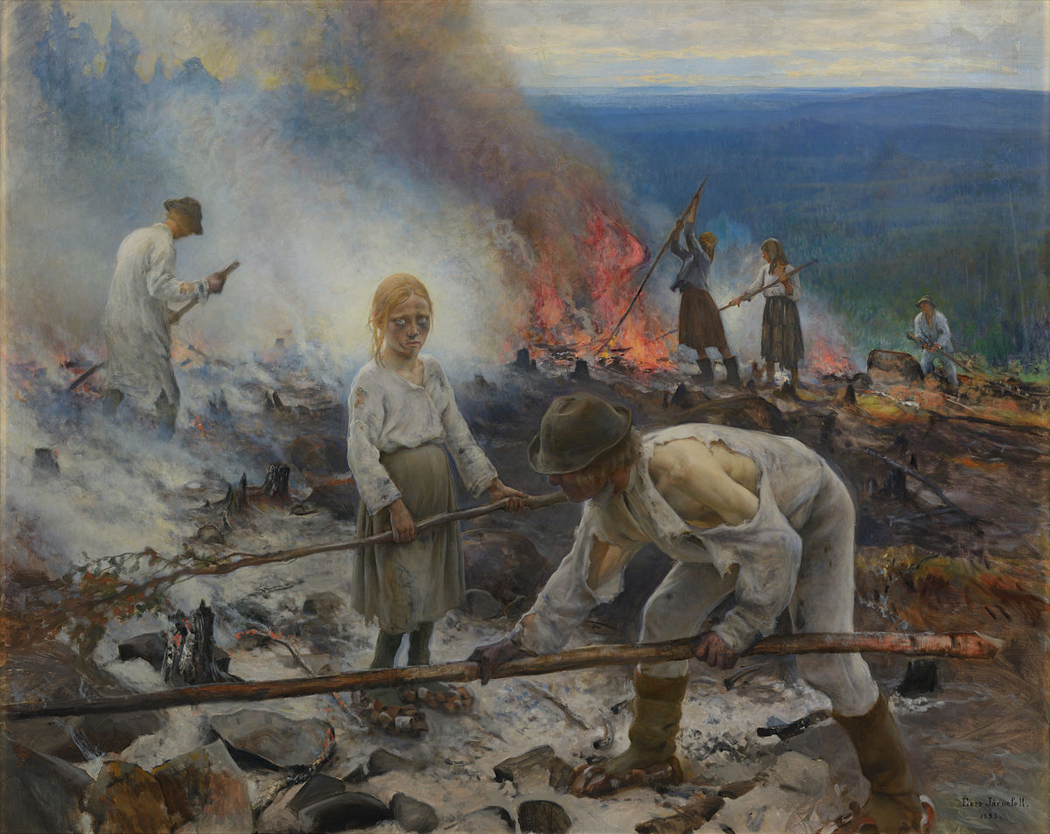
eero järnefelt raatajat rahanalaiset 1893

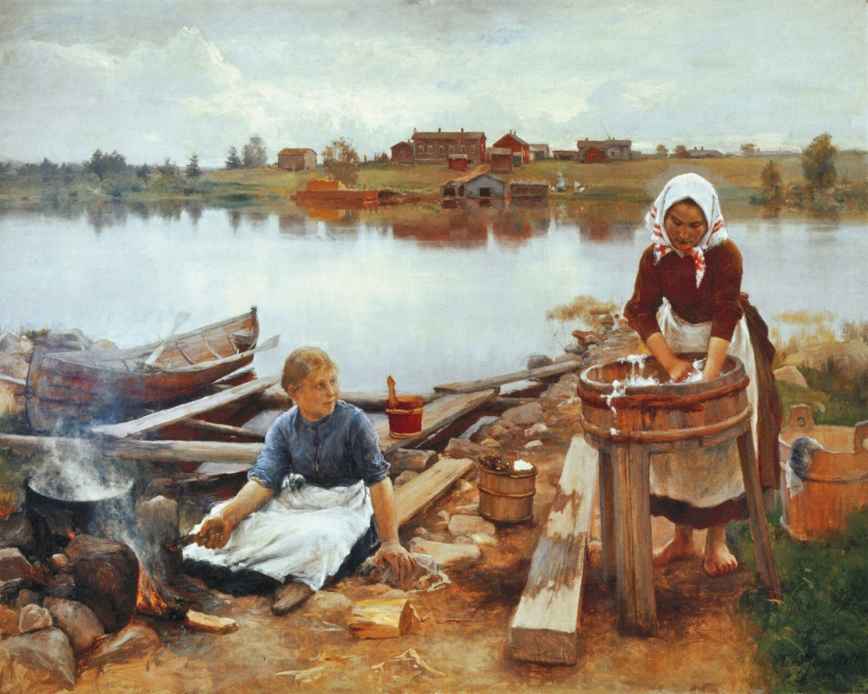
eero järnefelt pyykkiranta 1889

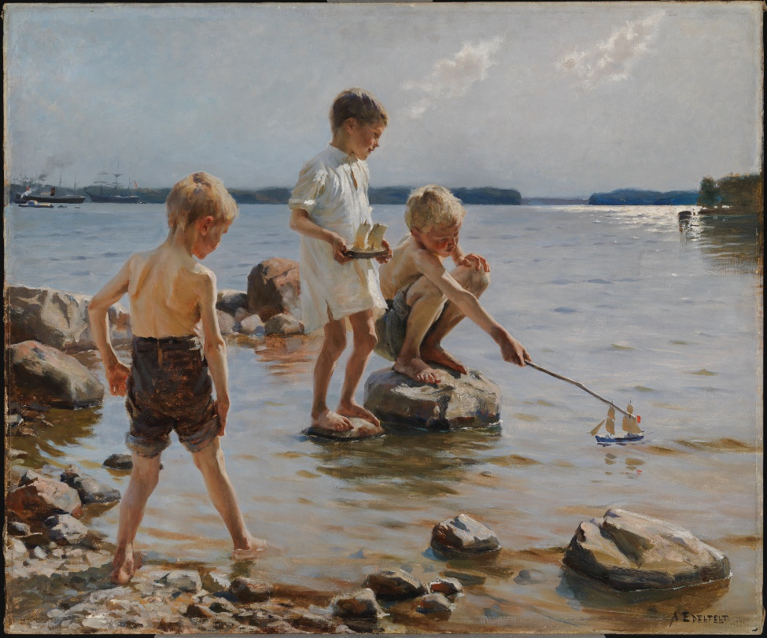
albert edelfelt leikkiviä lapsia rannalla 1884

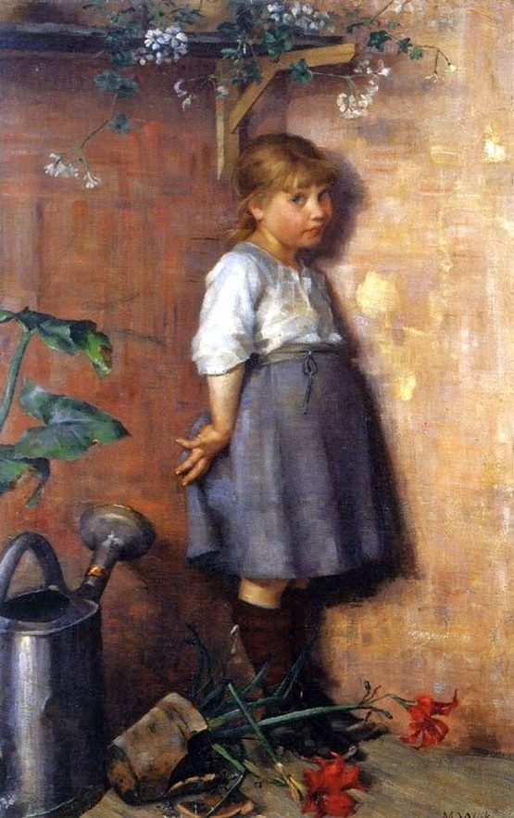
maria wiik huono omatunto 1886

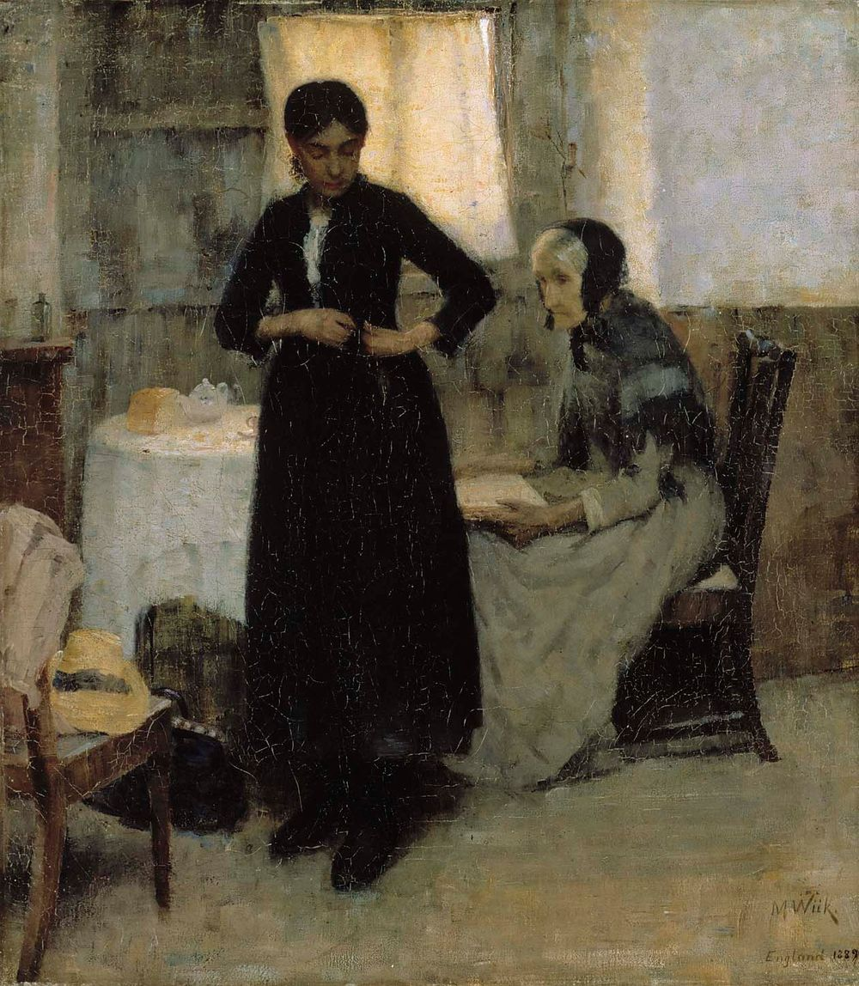
maria wiik maailmalle 1889

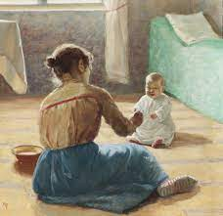

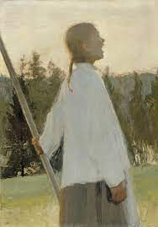
ellen thesleff kaiku 1891

